高三K班周考（20210118）
海洋与大气之间相互影响、相互作用，组成一个复杂的系统。海洋可以给予大气热量与水汽，影响气候特征；大气运动可以带动海水运动，产生风海流等，当海水结冰时，风与洋流的关系会被切断。资料表明，2010—2019年是有气象记录以来全球最热的10年，下图所示海域对此反应明显。据此完成1〜2题。
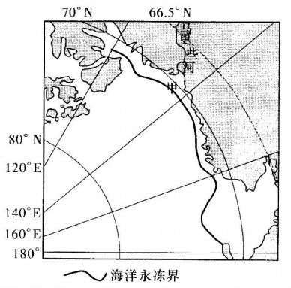
1.全球气候变暖，反映到甲海域有
A.海水盐度降低，洋流加速
B.海水盐度降低，洋流减速
C.海水盐度升高，洋流加速
D.海水盐度升高，洋流减速
2.专家预测，全球气候再持续变暖，可能会使图示海区海水积累过多，进而可能异变而流出到北大西洋。根据专家预测，欧洲西部可能
A气温升高，降水增加
B.气温降低，降水减少
C.气温升高，降水减少
D.气温降低，降水增加
黄土高原土壤水分循环主要由降水下渗和蒸发散失组成，降水蓄存于土壤中可应对气候干旱问题，被称为土壤水库效应，土壤干层是指含水量低于6%的土壊层，土壤恢复层是指土壤水分逐渐恢复到正常金水量的土壤层。下图示意黄土高原南部冬小麦区一年内两时段土壤干层分布。据此完成3〜5题。
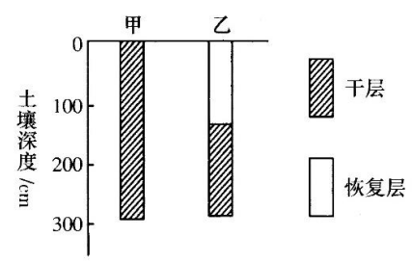
3.土壤干层分布从甲到乙的变化过程发生在
A.1-3月 B.4-6月
C.6-8月 D.10-12月
4. 从甲到乙的变化过程土壤水分
A.自上而下恢复
B.自下而上恢复
C.自中部向上下层恢复
D.自上下层向中部恢复
5.土壤水库对冬小麦的重要作用主要表现在
A.春雨秋用 B.夏雨冬用 C.夏雨春用 D.冬雨夏用

某湖泊曾是中国最大的内陆淡水吞吐湖，下图为1996—2013年该湖泊入湖与出湖径流量（单位：亿m3）及水位（单位：m'）的年际变化。据此完成6—8题。
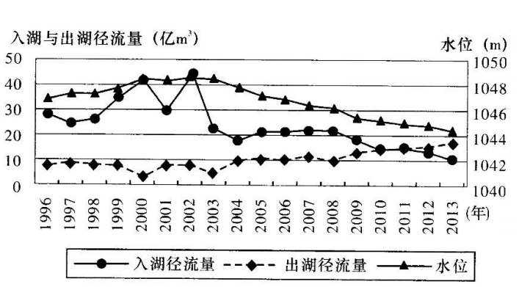
6.下列对该湖泊的叙述，正确的是
A.该湖泊可能位于长江中下游平原 B.该湖泊为内陆湖泊，湖水主要通过蒸发与下渗排泄
C.该湖泊水体只参与陆上内循环 D.该湖泊主要靠雨水补给
7.下列各时段内湖泊面积变化最大的是
A.2000—2001年 B.2001—2002年C.2002―2003年 D.2003—2004年
8.从湖泊的水位变化可以推知，2002年之后
A.湖泊含盐量呈下降趋势 B.湖区汇水面积减小
C.湖区下渗量减少 D.湖区降水量减少
规模优势指数（SAI）是指某一地区某种农作物的播种面积占该地区所有农作物总播种面积的比例与全国该比例的比值。下表为“2006、2015两年我国某农作物规模优势指数表”。读表完成9-10题。
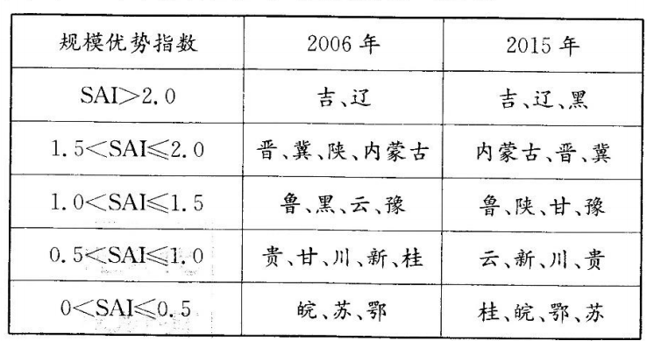
9.该农作物是
A.玉米 B.冬小麦 C.棉花 D.油菜
10.与0˂SAI≤0.5的省区相比，SAI>2.0的省份种植该农作物最具优势的自然条件是
A.地形更平坦 B.土壤更肥沃 C.热量更丰富 D.水源更充足

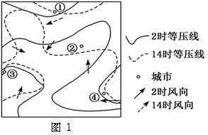
图1为2020年12月某日两个时刻我国某区域海平面气压分布图。受某种常见天气系统的影响，该区域局部有降水过程。据此完成11-12题。
11.当日2时至14时，下列地点中风向变化最小
的是
A. ① B. ② C. ③ D. ④
12.当日2时至14时，下列地点中阴晴变化最
明显的是
A. ① B. ②
C. ③ D. ④
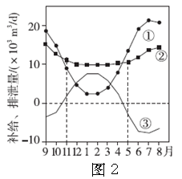
苏木吉林湖位于内蒙古自治区西部的巴丹吉林沙漠东南部腹地,四周被高大沙山包围，湖区全年降水量163.6mm，全年蒸发量126lmm。图2示意苏木吉林湖的总补给量、总排泄量和净补给量动态曲线。据此完成14-14题。
13.一年中该湖泊水位最低的时间是
A. 1月上旬 B. 4月下旬
C. 7月上旬 D. 10月下旬
14.曲线②年内波动较小的主要原因可能是
A. 该湖主要补给水源为地下水
B. 该湖流域内气温年较差较小
C. 该湖流域内降水的季节变率较小
D. 该湖流域受人类活动的影响较小

城市化一般分为起步阶段、郊区城市化阶段、逆城市化阶段、再城市化阶段四个阶段。都市区由都市核心区和都市边缘区组成。都市核心区,是一座城市政治、经济、文化等公共活动最集中的地区,是城市公共活动体系的主要部分。都市边缘区,是城市向农村过渡变化的地带,呈现出与中心城区和乡村不同的特征。图5示意西欧某都市区不同组成部分在都市发展过程中人口的变化率。据此完成15-16题。
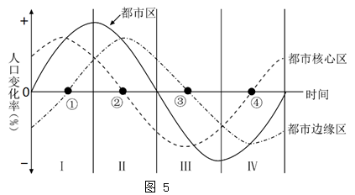
15.Ⅱ阶段的特征是
A.出现较大中心城市
B.环境质量得以改善
C.以第三产业为主导
D.区域发展趋于平衡
16.该都市由Ⅲ阶段向Ⅳ阶段转变可采取的合理措施是
A.完善基础设施,扩大城市规模 B.加大科技投人,调整产业结构
C.放开户籍限制,吸引人口迁入 D.承接产业转移,增加就业机会

17.阅读图文材料，完成下列要求。(24分)
距今5.6亿年前，柴达木盆地曾是一片浅海环境，此后，强烈的地壳构造运动导致地壳抬升，海水消退，柴达木盆地隆起为陆地。受海陆变迁和气候变干的影响，柴达木盆地形成了多种矿床(化石燃料、金属矿、盐湖及盐类矿床)，且储量丰富。
循环经济是建立在物质不断循环利用基础上的经济活动。柴达木循环经济试验区是目前国内面积最大、资源丰富、唯一布局在青藏高原少数民族地区的循环经济产业试点园区，“试验区”重点构建了盐湖化工、油气化工、有色金属、煤化工等七大循环经济主导产业，根据《柴达木循环经济试验区总体规划》，到2020年，“试验区”将发展成为国家循环经济示范区。图5为柴达木盆地资源分布图，图6为盐湖化工、油气化工耦合发展模式图。
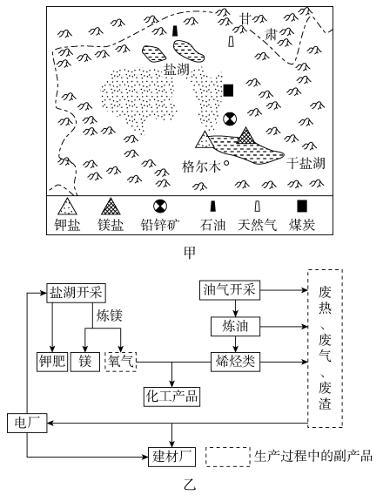

(1)简析柴达木盆地矿产类型众多的形成条件。(6分)
(2)说明图中干盐湖开发利用盐类资源的有利自然条件。(4分)
(3)简要评价柴达木盆地发展循环经济产业的效益。(8分)
(4)根据材料判断，制约柴达木循环经济试验区资源开发可持续发展的自然条件。(6分)
18.阅读图文材料，完成下列要求。(24分)
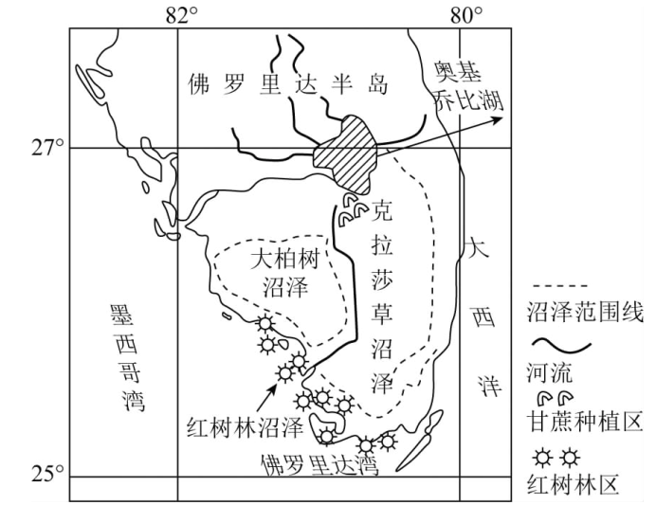
美国佛罗里达半岛南部地势低洼,由于生境条件不同,分布着不同类型的沼泽(下图)。每年 6-10 月,奥基乔比湖水溢出,并通过克拉莎草沼泽缓慢注入海洋。18世纪前,克拉莎草沼泽的先民仅在出露水面的小块高地上耕作。甘蔗生长需年积温5500-8500℃,需水量大却怕涝。20 世纪初,奥基乔比湖以南地区种植 4000 公顷的甘蔗,收获期为每111月到次年4月。为了种植甘蔗,当地抽取沼泽水,并切断湖水与沼泽地的联系。此后,克拉莎草沼泽生境发生明显变化,导致红树林适生范围向陆地方向扩张。1996 年,美国国会通过法案限制克拉莎草沼泽地区甘蔗种植。

(1)说明 18 世纪前克拉莎草沼泽地区种植业只出现在小块高地的原因。
(2)分析与湖泊以北地区相比,奥基乔比湖以南地区种植甘蔗的有利自然条件。
(3)分析甘蔗种植后,克拉莎草沼泽水量和水质的变化特点及原因。
(4)分析克拉莎草沼泽水量变化导致红树林适生范围扩张的原因。

ABCAC CDCAB DBDAA B
17.(1)条件:随海陆变迁，大量掩埋在地下的海洋生物遗体、森林，逐渐转化为石油、天然气和煤(2分);地壳运动造就了铅、锌等有色金属矿产(2分);岩石风化后，经过长期的流水作用，在盆地低洼处，大量盐类物质汇集，随着气候变干，湖水蒸发，浓度变大，在内陆湖盆形成盐湖和盐类矿床(2分)。
(2)条件:盐湖资源裸露地表，便于开采和加工(2分);盆地气候干燥，可通过自然日晒工艺加工盐产品(2分)。
(3)环境效益:减少了废弃物排放，减少环境污染。(2分)
经济效益:实现盐湖资源、油气资源等的综合利用，提高资源利用率;延长了产业链，增加了附加值;促进产业结构的升级，提高经济效益。(每点2分，答2点得4分)
社会效益:为当地提供了大量的就业机会;促进少数民族地区脱贫致富。(每点2分，答1点得2分)
(4)制约条件:生态环境脆弱(或植被稀少，荒漠化严重);水资源短缺;自然灾害众多。(每点2分，共6分)

18.（1）地势较高，雨季不易被淹没：人口稀少，农产品需求量小。
（2）纬度较低，光热较充足：受奥基乔比湖调节，冬季不易遭受冷害：以草本沼泽为主，土壤较肥沃。
（3）水量减少，水质变差。沼泽补给水源减少，甘蔗生长过程耗水量大，导致水量减少，水体自净能力下降；农药与化肥的施用，造成水体污染，
（4）水量减少，导致沼泽南部地下水位下降，海水入侵，水体和土壤含盐量升高，红树林适生范围向陆地延伸。

